Sistema de Gestão Nutricional, Geovana Lima - Nutricionista

Ana Luiza Santos Gomes, Bernardo Cavanellas Biondini, Bruna Barbosa Portilho Bernardes, Pablo Guilherme Amancio Pereira Magela Benevenuto, Tiago Vitor Pereira Saraiva, Walter Roberto Rodrigues Louback.

1 Instituto de Ciências Exatas e Informática

Pontifícia Universidade de Minas Gerais (PUC Minas)  
Belo Horizonte – MG – Brasil

{ana.gomes.1309501@sga.pucminas.br, bbiondini@sga.pucminas.br, bbernardes@sga.pucminas.br, pablo.amancio@sga.pucminas.br, tiago.saraiva.1398835@sga.pucminas.br, walter.louback@sga.pucminas.br}

**Resumo.** Escrever aqui o resumo. O resumo deve contextualizar rapidamente o trabalho, descrever seu objetivo e, ao final, mostrar algum resultado relevante do trabalho (até 10 linhas).

# 1. Introdução

A nutrição é uma área da saúde que se dedica à promoção da saúde e bem-estar através da alimentação. Nutricionistas são profissionais qualificados para avaliar, diagnosticar e tratar problemas nutricionais, além de orientar indivíduos e grupos sobre como ter uma alimentação saudável e equilibrada. (CFN, 2018)

No contexto da saúde e bem-estar, a gestão eficiente de pacientes e consultas é uma necessidade primordial para profissionais da área da nutrição. Com o crescente número de pacientes e a demanda por atendimento personalizado, surge a necessidade de sistemas que possam otimizar e simplificar esse processo.

Este documento descreve o desenvolvimento e a implementação de um sistema de gerenciamento de pacientes e consultas projetado especificamente para atender às necessidades de uma nutricionista autônoma. Este sistema visa proporcionar uma experiência integrada para a profissional, permitindo uma gestão eficiente do agendamento de consultas, remarcações automáticas e acompanhamento pós-consulta.

Por meio deste documento, serão abordados os requisitos funcionais e não funcionais do sistema, sua arquitetura, as tecnologias utilizadas em sua implementação, além dos procedimentos de instalação, configuração e utilização. Este sistema representa um avanço significativo na rotina da profissional nutricionista, proporcionando uma solução abrangente e eficiente para o gerenciamento de pacientes e consultas.

O objetivo geral deste trabalho é desenvolver e implementar um sistema automatizado para a gestão de pacientes e consultas por nutricionistas, visando otimizar o agendamento, o acompanhamento nutricional e a comunicação entre profissional e paciente, a fim de proporcionar um atendimento mais eficiente e personalizado.

* **Elaborar uma interface intuitiva e acessível para o agendamento de consultas:** Desenvolver um sistema de agendamento fácil de usar tanto para o nutricionista quanto para o paciente, permitindo o agendamento, o reagendamento e o cancelamento de consultas de forma eficaz e sem complicações.
* **Implementar recursos de segurança e privacidade de dados:** Assegurar a proteção dos dados pessoais e de saúde dos pacientes através da implementação de tecnologias de segurança avançadas, como criptografia de dados e autenticação de usuários, garantindo a confidencialidade e a integridade das informações.

O desenvolvimento de um sistema de gestão para nutricionistas é importante pela crescente demanda por serviços de saúde nutricional personalizados e pela necessidade de otimizar os processos envolvidos no atendimento ao paciente. O sistema proposto visa reduzir o tempo gasto com tarefas administrativas, como o agendamento de consultas, permitindo que os nutricionistas se concentrem mais na qualidade do atendimento ao paciente.

# 2. Referencial Teórico (apresentar conceitos, definições, características, explicar sobre a área do trabalho, etc)

Na era atual da transformação digital, a área da saúde enfrenta desafios significativos, desde a escassez de profissionais clínicos até a necessidade de otimização de processos para melhorar a qualidade do atendimento e a eficiência operacional. O cenário é caracterizado por uma demanda crescente por serviços de saúde, impulsionada por fatores como o envelhecimento da população, o aumento de doenças crônicas e a busca por maior acesso e conveniência por parte dos pacientes.

O artigo "Reinventando a entrega de cuidados para resolver a escassez clínica" da Accenture destaca a importância da inovação na prestação de cuidados de saúde para enfrentar os desafios atuais. Ele aponta que a escassez de profissionais clínicos é um problema global, que afeta não apenas a capacidade de atender à demanda crescente, mas também a qualidade dos serviços prestados. A solução proposta pela Accenture envolve a adoção de tecnologias avançadas e análise de dados, para reinventar a entrega de cuidados de saúde. Essas tecnologias não apenas ajudam a superar as barreiras geográficas e temporais associadas à prestação de cuidados, mas também permitem uma alocação mais eficiente de recursos e uma personalização do atendimento, atendendo às necessidades específicas de cada paciente e também facilitando a vida de profissionais de saúde que possam focar no atendimento ao paciente ao invés de processos burocráticos que possam ser automatizados.

Já o artigo do blog iClinic, "Sistema para consultório: otimiza processos e melhora a gestão", destaca a importância de sistemas de gestão para consultórios médicos na otimização dos processos internos. Ele ressalta que, além da prestação de cuidados de alta qualidade, os consultórios médicos também enfrentam desafios relacionados à gestão administrativa e operacional. Um sistema de gestão eficaz pode automatizar tarefas rotineiras, como agendamento de consultas, registro de prontuários e faturamento, liberando tempo e recursos para que os profissionais de saúde se concentrem no atendimento aos pacientes. Além disso, esses sistemas podem fornecer insights valiosos por meio de análises de dados, permitindo uma tomada de decisão mais informada e estratégica.

Nesse sentido, nosso sistema busca resolver esses problemas especificamente para nossa cliente que atua como nutricionista e enfrenta esses desafios em sua rotina, assim com a criação do sistema ela poderá focar em seus pacientes e controlar sua rotina profissional de forma intuitiva e automatizada.

## 2.1. Extensão Universitária

([www.pucminas.br/proex](http://www.pucminas.br/proex)) REVISAR ESSE TEXTO

A extensão universitária é uma parte vital da vida acadêmica dos alunos na graduação, desempenhando um papel fundamental na formação integral dos estudantes e no engajamento com a comunidade. Este componente extracurricular proporciona oportunidades para aplicar o conhecimento adquirido em sala de aula na prática, além de desenvolver habilidades pessoais e profissionais essenciais para o sucesso no mundo real.

Em primeiro lugar, a extensão universitária oferece aos alunos a chance de se envolverem em projetos que visam resolver problemas reais enfrentados pela sociedade. Isso permite que os estudantes apliquem seus conhecimentos teóricos em situações práticas, desenvolvendo assim habilidades de resolução de problemas, pensamento crítico e trabalho em equipe. Por exemplo, programas de extensão que envolvem atividades como prestação de serviços comunitários, consultoria a organizações sem fins lucrativos ou desenvolvimento de projetos sociais contribuem não apenas para o aprendizado dos alunos, mas também para o bem-estar da comunidade.

Além disso, a extensão universitária promove uma maior interação entre a academia e a sociedade, resultando em benefícios mútuos. Os alunos têm a oportunidade de aprender com experiências práticas fora do ambiente acadêmico, enquanto a comunidade se beneficia do conhecimento e dos recursos da universidade. Isso pode levar a soluções inovadoras para problemas locais, fortalecendo os laços entre a instituição de ensino superior e a comunidade em que está inserida.

Outro aspecto importante da extensão universitária é o desenvolvimento de habilidades de liderança e cidadania ativa nos alunos. Ao participarem de projetos de extensão, os estudantes assumem papéis de liderança, aprendem a trabalhar em equipe, a comunicar eficazmente suas ideias e a tomar decisões responsáveis. Essas habilidades são essenciais não apenas para o sucesso acadêmico e profissional, mas também para o desenvolvimento de cidadãos engajados e conscientes do seu papel na sociedade.

Além disso, a participação em atividades de extensão pode ter um impacto positivo no currículo e na empregabilidade dos alunos. As experiências adquiridas por meio da extensão universitária podem enriquecer o currículo dos alunos, tornando-os mais atrativos para futuros empregadores. Além disso, muitos empregadores valorizam candidatos que demonstrem um compromisso com a comunidade e habilidades de trabalho em equipe, o que os alunos podem desenvolver por meio da participação em projetos de extensão.

## 2.2. Parceiro

# A destinatária deste projeto é uma jovem nutricionista de 25 anos, recém-formada e apaixonada pela sua profissão. Após concluir sua formação acadêmica, ela está entrando em sua jornada profissional, ansiosa para ajudar os outros a alcançarem seus objetivos de saúde e bem-estar.

Atualmente, nossa cliente se vê sobrecarregada pela tarefa manual de agendar consultas, acompanhar os dias de atendimento de cada paciente e administrar possíveis remarcações. Além disso, ela reconhece a importância crucial de manter uma comunicação eficaz com seus pacientes, fornecendo-lhes lembretes de consulta, confirmações de agendamento e acompanhamento pós-consulta.

Com o desejo de otimizar sua prática profissional e oferecer um serviço de qualidade aos seus pacientes, nossa cliente busca uma solução tecnológica que possa simplificar e automatizar esses processos. Ela está ansiosa para adotar um ambiente digital que não apenas atenda às suas necessidades de gerenciamento, mas também a capacite a focar em fornecer um atendimento nutricional de excelência.

## 2.3 xxxx

## 2.4. Trabalhos relacionados

A eficiência e a transparência nos serviços de saúde são elementos fundamentais para garantir um atendimento de qualidade aos pacientes. Nesse contexto, os sistemas de gerenciamento de consultas desempenham um papel crucial ao otimizar processos e recursos.

Um exemplo desse impacto positivo é o sistema de Gerenciamento de Marcação de Consultas (Gercon), desenvolvido pela Procempa e implantado na Região Gaúcha das Missões. Segundo a divulgação pela Prefeitura de Poá, o Gercon contribuiu significativamente para a melhoria na entrega de serviços ao cidadão e para a otimização do trabalho dos profissionais de saúde, especialmente durante o período da pandemia. Esse sistema proporcionou uma regulamentação eficiente das consultas e agendas dos profissionais de saúde, resultando em uma gestão mais eficaz dos recursos disponíveis e em uma melhor organização dos atendimentos.

Nesse sentido, nosso projeto busca replicar essa eficiência e otimização presentes no sistema Gercon. Além disso, tomamos como referência dois outros softwares que realizam o mesmo serviço, sendo eles o DottoVIP e o BoaConsulta.

Esses sistemas, assim como o Gercon, oferecem soluções intuitivas e eficazes para o gerenciamento de consultas médicas e agendamentos.

Inspirados por essas referências, nosso sistema visa incorporar algumas das ferramentas e funcionalidades utilizadas por esses softwares, como serviços de lembretes, gerenciamento de pacientes, controle de faturamento e agendamentos. Pretendemos desenvolver uma plataforma intuitiva e acessível, que auxilie os profissionais de saúde na gestão eficiente de seus horários e na prestação de um atendimento de qualidade.

Portanto, ao adotar os princípios de eficiência e transparência presentes nos sistemas de gerenciamento de consultas mencionados, nosso projeto busca contribuir para a melhoria dos serviços de saúde, oferecendo uma solução tecnológica inovadora e adaptada às necessidades da nossa cliente.

# 3. Metodologia (neste tópico deve ficar claro COMO foi realizado o seu trabalho)

A metodologia adotada neste trabalho foi qualitativa, com características exploratórias e descritivas. Segundo Gil (2017), a pesquisa qualitativa busca compreender os fenômenos sociais a partir da perspectiva dos sujeitos envolvidos, enquanto a pesquisa exploratória tem como objetivo familiarizar-se com o problema e levantar hipóteses, e a pesquisa descritiva visa descrever características de determinada população ou fenômeno.

**Etapas do projeto:**

1. Prospecção de potenciais clientes: Identificação de profissionais ou empresas interessados em soluções para resolver problemas específicos, sem um modelo pré-definido. Essa abordagem permitiu uma compreensão detalhada das necessidades individuais de cada cliente em potencial, resultando em uma proposta de valor mais personalizada.

1. Levantamento bibliográfico: Realização de uma revisão bibliográfica sobre sistemas de gestão para diversos tipos de profissionais e empresas, buscando compreender as tendências e melhores práticas no desenvolvimento de soluções personalizadas para diferentes necessidades.

1. Reuniões de alinhamento com o cliente: Realização de reuniões regulares com o cliente para discutir suas necessidades, alinhar features e prioridades, além de receber feedback sobre o progresso do desenvolvimento. Essas reuniões foram realizadas ao menos uma vez por sprint, garantindo um alinhamento contínuo entre as partes envolvidas.

1. Desenvolvimento do sistema: Com base nas informações coletadas durante a prospecção, no levantamento bibliográfico e nas reuniões com o cliente, o sistema foi desenvolvido de forma a atender às necessidades específicas de cada cliente identificado, seguindo as melhores práticas de desenvolvimento de software e considerando as expectativas individuais de cada stakeholder.

**Stakeholders do projeto:**

Cliente: Nutricionista autônoma que solicitou o desenvolvimento do sistema para otimizar sua gestão de pacientes e consultas. O cliente possui interesse na eficiência operacional e na melhoria da qualidade do atendimento oferecido aos pacientes.

Usuários finais: Nutricionistas autônomos que utilizarão o sistema para agendar consultas, gerenciar pacientes e acompanhar o histórico de atendimentos. Também incluem os pacientes, que usarão o sistema para agendar consultas, acessar informações sobre seus tratamentos e se comunicar com o nutricionista.

# 4. Resultados

Resultados do trabalho devem ser apresentados. Consiste da descrição técnica da solução desenvolvida. Use figuras e tabelas sempre que necessário. Todas as etapas descritas na metodologia devem ter seus resultados apresentados aqui. Uma subseção para apresentar a empresa ou área pode ser uma opção adotada.

Devem ser incluídas informações que permitam caracterizar a arquitetura do software, seus componentes arquiteturais, tecnologias envolvidas, frameworks utilizados, etc.

Devem ser apresentados os artefatos criados para a solução do problema (ex. software, protótipos, especificações de requisitos, modelagem de processos, documentos arquiteturais, etc). Os artefatos não devem ser apresentados na íntegra, mas o texto deve apresentar o que foi feito como solução para o problema apresentado.

Deve ter no mínimo: lista de requisitos (pode ser uma tabela), diagrama de classe e modelo relacional do banco de dados.

Apresente também as telas da aplicação e uma explicação de como usá-las. O código fonte deve ser disponibilizado em um repositório público no **GithubClassroom**. O link para o repositório deve estar no Trabalho. Colocar também o link da aplicação.

Veja os exemplos de uso de Figuras e Tabelas. Todas as figuras e tabelas devem ser referenciadas no texto. Por exemplo, deve haver uma frase assim “A Figura 1 mostra ...”.

**Link do vídeo:**

**Link do repositório:**

**Link da apresentação:**

# 5. Conclusões e trabalhos futuros

A conclusão deve iniciar resgatando o objetivo do trabalho e os principais resultados alcançados. Em seguida, devem ser apresentados os trabalhos futuros.

Acrescentar aqui a tabulação da estatística de avaliação da aplicação (questionário de avaliação final da ferramenta).

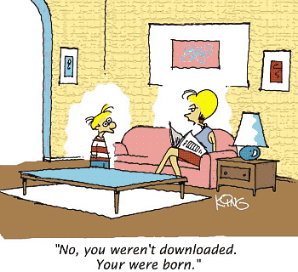

Figura 1. A typical figure

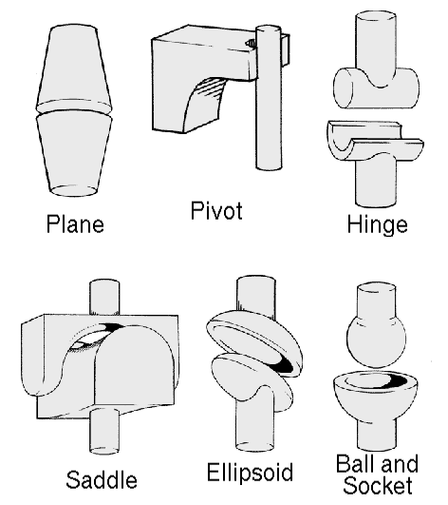

Figura 2. This figure is an example of a figure caption taking more than one line and justified considering margins mentioned in Section 5.

Tabela 1. Variables to be considered on the evaluation of interaction techniques

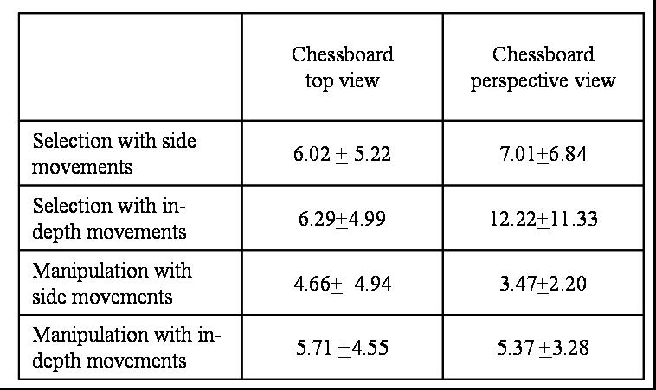

# 7. Sobre as referências

Todas as referências usadas no texto devem estar na seção de Referências. Não deve haver referências não usadas no texto. (veja exemplos a seguir)

# Referências

Nutribotcrm:<https://nutribotcrm.com/?utm_campaign=NutriBot%20-%20maksymalizacja%20konwersji%20(BR%26SK%26others)&utm_source=google&utm_medium=cpc&utm_content=Grupa%20reklam%201&utm_term=nutrition%20management%20software&gad_source=1&gclid=CjwKCAiAxaCvBhBaEiwAvsLmWIKpBh1K6QzAQ7t8eygu6soOkR58yhBmK7YSSyyjWwYkCq59vz9fJhoCkSYQAvD_BwE>Omie:[https://www.omie.com.br/sistema-erp/?utm_term=sistema%20de%20gest%C3%A3o&utm_campaign=(Inbound)+Convers%C3%B5es+-+Minas+Gerais&utm_source={source}&utm_medium={medium}&hsa_acc=7307732365&hsa_cam=19258909806&hsa_grp=162369860048&hsa_ad=684390561243&hsa_src=g&hsa_tgt=kwd-84777311&hsa_kw=sistema%20de%20gest%C3%A3o&hsa_mt=b&hsa_net=adwords&hsa_ver=3&gad_source=1&gclid=CjwKCAiAxaCvBhBaEiwAvsLmWKF4nEmxJ3Ei24kynQAd0vEW-gv7raAFEI-4z-vRbQL5IAgifaip1xoCc7YQAvD_BwE](https://www.omie.com.br/sistema-erp/?utm_term=sistema%20de%20gest%C3%A3o&utm_campaign=(Inbound)+Convers%C3%B5es+-+Minas+Gerais&utm_source=%7bsource%7d&utm_medium=%7bmedium%7d&hsa_acc=7307732365&hsa_cam=19258909806&hsa_grp=162369860048&hsa_ad=684390561243&hsa_src=g&hsa_tgt=kwd-84777311&hsa_kw=sistema%20de%20gest%C3%A3o&hsa_mt=b&hsa_net=adwords&hsa_ver=3&gad_source=1&gclid=CjwKCAiAxaCvBhBaEiwAvsLmWKF4nEmxJ3Ei24kynQAd0vEW-gv7raAFEI-4z-vRbQL5IAgifaip1xoCc7YQAvD_BwE)tivita:[https://www.tivita.ai/?gad_source=1&gclid=CjwKCAiAxaCvBhBaEiwAvsLmWAIsTinUhg5V8Ej5wtTwrzYfPGpnpuSLX0DsAUB5NuhadSLCZmuL_RoCLxEQAvD_BwE](https://www.tivita.ai/?tigad_source=1&gclid=CjwKCAiAxaCvBhBaEiwAvsLmWAIsTinUhg5V8Ej5wtTwrzYfPGpnpuSLX0DsAUB5NuhadSLCZmuL_RoCLxEQAvD_BwE)

Estima nutrição: <https://estimanutricao.com.br/blog/>

Prefeitura de Poá - Sistema Gercon - <https://prefeitura.poa.br/procempa/noticias/sistema-de-marcacao-de-consultas-desenvolvido-pela-procempa-e-utilizado-na-regiao>

DottoVip: <https://dottovip.com/origem=ggads&source_position=search&gad_source=1&gclid=CjwKCAjw7-SvBhB6EiwAwYdCAYfHr7TeKd4CF6imGwKUu2Q_bPUgH86BNjR4FTc9nvvS-E9wWgt3IBoCwqsQAvD_BwE>

BoaConsulta: <https://profissionais.boaconsulta.com/boaconsulta/>

IClinic: <https://blog.iclinic.com.br/sistema-para-consultorio-otimiza-processos/>

Artigo Accenture: <https://www.accenture.com/us-en/insights/health/reinvent-care-delivery-solve-clinical-shortage>